Chapter 1 Unix/Linux Shell 简介

1.1 Shell的定义与功能

shell是用户与Unix/Linux系统之间的接口。内核负责加载存储在磁盘上的其他程序，并将其放在内存上运行，并在他们终止后清理系统。shell的作用是在用户登陆启动系统后，解释并运行由命令行或者脚本文件输入的命令，从而实现用户与内核间的交互。
用户键入命令后，shell开始执行任务，首先解析命令行，再处理通配符，重定向，管道和作业控制，然后查找指令，找到后开始执行。
当你键入相同的指令集合时，我们总希望可以自动的完成上述指令，不妨把可能用到的指令放在一个所谓“脚本文件”(script file)中，再去执行该文件即可。一个shell的脚本工作更像是对一份批量文件的操作：首先需要把Unix/Linux所用到的指令放在这个文件中，再执行这个文件(execute)。更复杂的脚本往往需要程序架构来完成决定、循环和测试等。编写脚本不止需要编程技巧，更需要对该系统工作原理和用途的理解。当在执行带脚本的命令行时，实际上正是把shell当作一种编程语言。

1.2.1 Unix Shell

Unix上一般都支持三类著名的shell，分别是：Bourne shell(AT&T Shell), C shell(Berkeley Shell)和Korn Shell。在交互过程中这三类shell大多都相同，但是区别在于先用脚本语言的语法及运行效率。
Bourne Shell(sh)是标准Unix shell，主要用于系统管理。管理性的脚本大多通过该shell来执行，例如rc start、stop和shutdown等。这个shell是由AT&T所完成，以简洁(concise)、紧凑(compact)和快捷(fast)而闻名。命令提示符(shell prompt)是$
C shell(csh)是由伯克利开发，并在开发时加入了例如命令行历史(history)、别名(alias)等的新功能。交互式用户最偏爱使用该shell。命令提示符是%。
Korn Shell 是Bourne Shell的一个扩展集。同样由AT&T开发。该shell新增了许多基于C shell的功能，故老版的Bourne Shell可以在该Shell上运行。同时根据该Shell开发了通用桌面环境(Common Desktop Enviroment)，该标准成为大多数UNix的执行标准。Korn Shell的发行版本被称为pdksh。同样支持多平台。默认的命令提示符被称为$。

1.2.2 Linux Shells

在启动Linux时，首先进入的是GNU shell和组件，而不是标准Unix shell和组件。Linux默认使用的Bash Shell，该Shell是增强型的Bourne Shell。Bash shell的提升不止是代码层面，更兼有交互性的提升。允许用户对自己的工作环境进行裁剪，建立快捷键以提高工作效率。bash是当前最流行的Shell。
另一个比较流行的shell被称为TC Shell,一种可兼容C Shell的分支。但是同样新增了很多功能。默认的C Shell的命令提示符是 >。

查看linux安装shell的方法
$ cat /etc/shells
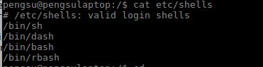

查看使当前用的shell的方法
$echo $0

什么是POSIX？
为了为不同操作系统和其所运行的程序提供软件统一标准，提出了POSIX(Open Systems Standards)标准。其目的在于在于为软件提供跨平台移植的标准。

1.3 Shell的历史
第一个shell是由Stephen Bourne于1979年开发的。其缺少交互应用的相关功能。
C shell由Berkeley于二十世纪七十年代开发。同BSD(Berkeley Software Distribution) Unix一同发售。该Shell基于C语言编写，同时加强了交互性，但是缺点在于其运行速度相对与Bourne Shell较为缓慢。
在这之后，出现了兼容大部分C shell指令的基于Bourne Shell的升级加强版Korn Shell(pdksh)。而另一方面基于C shell的TC shell(tcsh)也被广泛应用。

1.3.1 Shell的用途
当Shell启动并进入交互界面，其主要功能之一即是将输入的指令翻译为计算机指令。Shell将输入的由空格组成的命令行分割成逐个单词(或者成为token)。如果命令中有特殊字符，Shell会对其进行替换。对命令处理结束后，Shell开始搜索命令并执行。
Shell的另一个重要作用是定制用户环境，这个过程在Shell初始化文件时使用。这些文件包含对终端键和窗口属性的设置，用来定义搜索路径、权限、提示符和终端类型的变量。设置特定的应用程序所需的变量，如窗口、字处理程序和变成语言的库等。
Shell还能作为解释性的编程语言。Shell程序由文件中的一列命令组成。Shell程序用作编译器生成。他们由UNix命令组成，命令中插入了一些基本的程序结构，如变量赋值、条件测试和循环等。Shell脚本本身不需要编译。Shell会诸条解释脚本。

1.4 系统的初始化和登陆Shell

当你开始初始化系统时，第一个启动的进程被称为init。每个进程都有对应的PID（Process Identification Number）。而Init是第一个启动的，所以PID对应的是01。
当你键入登陆用户名后，提示要求输入密码。 在/bin/login中的程序会确认你的身份并加载密码所在文件(passwd file)。在输入密码后，会运行一个密码程序，当得到确认后，登陆程序将建立初始化环境，初始环境是一组定义工作环境的变量，这一组变量将传给shell，变量HOME、SHELL、USER和LOGNAME根据passwd文件中的信息进行赋值。HOME被称为用户的主目录，SHELL被设置为登陆的shell，即passwd文件的最后一行，USER和LOGNAME被赋值为登陆名，除此而外还设置了search path变量，常用的工具程序可以在该变量制定的目录中找到。当登陆初始化完成后，会执行passwd文件的最后一个变量，一般情况下，这个程序是个shell。如果这个最后的接口对应的文件时/etc/csh，那么C shell将会被执行，如果是/etc/pdksh，那么Korn Shell将被执行，其他以此类推。
当shell启动后，它会检查由用户建立的全系统内的启动文件，这些启动文件是由系统管理员的身份建立。另一方面检查用户Home目录，看是否存在任何特定的shell启动文件，如果存在，则执行这些文件。初始化文件主要用自定义用户环境。在这个节点你将会看到窗口花界面，例如CDE等。一个桌面将出现，同时一个命令控制台和一些伪终端将伴随shell的命令提示符一并出现，等待用户的输入。

1.4.1解析命令行
当向命令提示符输入指令时，shell读取输入的每一行，并且解析输入的指令，将该行指令分割，分割后的元素被称为token。Token是以空格或者TAB连接的，命令行以换行符结尾。shell接着检查是否每一条指令的第一个字(word)是否是磁盘里可以执行的程序。如果是内置命令，Shell则开始调用并执行。否则Shell将搜索路径变量(Path Variable)所在的目录，如果找到了命令所在的程序，shell就会创建一个进程来执行它。之后shell进入休眠状态直到程序执行完毕，shell会报告程序的退出状态。此时shell会出现新的命令提示符。
Shell的执行顺序如下：
1）执行历史命令替代（示情况而定）
2）指令行分割成token
3）历史更新
4）引用的处理
5）别名替换和功能的确认
6）重定向、后台执行和管道的建立
7）变量替换(如$user, $name)
8）命令替换（如echo Today 替换成指令 date）
9）文件名替换
10）程序执行

1.4.2指令的种类

当指令被执行时，它可能是别名、函数、内置指令或者是一个可执行的程序。别名和函数是定义在Shell的内存中，而可执行程序是放在硬盘中。在程序执行之前，Shell通过路径变量去确定程序在硬盘上的位置并建立子程序。当Shell准备好执行命令时，它会从以下几点来判断指令类型:
1.别名
2.Keywords
3.Function
4.Built-in commands
5.Executable program
执行流程如下：
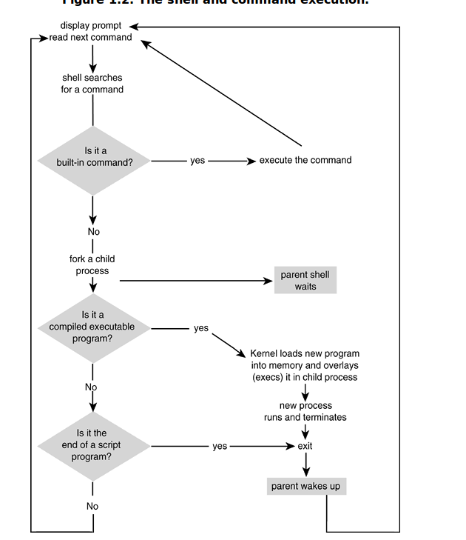

1.5 进程和Shell

进程指的是一个正在执行并被赋予独一无二的PID码的程序。内核负责控制和管理进程。一个进程包含执行程序，数据和堆栈指针、寄存器以及其他所有运行程序所需要的信息。Shell之所以是个特殊的程序，是因为在完成登陆进程之后Shell就会自动启动。Shell启动后就生成了一个进程，并属于某个进程组。任何时候只有一个进程组会拥有终端的控制权，即所谓的前台运行。当用户登陆系统后，shell便控制了终端，等待用户在命令提示符后输入指令。
当用户登陆shell后，系统会直接进入图形化用户界面(Graphical user interfere)或者是进入一个带有Shell提示符的终端。

linux中的交互式（interactive）、非交互式(non-interactive)、登录式(login)以及非登录式(non-login)shell
在下文中会提到了登录、交互shell的概念，在这里做一个区分。交互、登录与否，可以理解为两个不同维度的考量。一般查看shell属性，通过 “echo $-”来查看（如下图）。
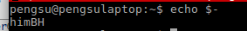

在himBH中，i-指的是interactive即表示交互的，所谓交互模式即打开shell时，shell等待输入并且立即执行你提交的指令。这个过程相当于shell和用户进行了交互。非交互模式即shell不同用户进行交互，二是读取存放并执行在文件中的指令。当它读到文件结尾的EOF，shell也就终止了。
登录式和非登录式的区分方法在于再输入指令时使用”logout”,如果使非登录式（如开机时启动的bash），输入logout则会报错（如下图所示）。
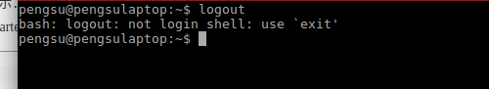
对于bash而言，登录式shell他会首先读取和执行/etc/profile全局配置文件中的指令，然后依次查找~/.bash_profile和~/.profile三个配置文件。在非登录式shell里，只读取~/.bashrc文件（和/etc/bash.bashrc等）
1.5.1 哪些进程在运行？

ps指令以其多个选项来现实一列正在运行的进程。当命令后无任何选项时，输出包括PID，终端标识符和命令名。
pstree指令用意现实运行进程和进程的母子关系。 pstree显示了以树的形式现实了所有的进程，其根程序被叫做Init。在Ubuntu 16.04里，运行pstree会发现，我们没有Init，取而代之的是一个叫systemd的进程。该进程是init的改进版。下面将附上init的源代码作为分析：
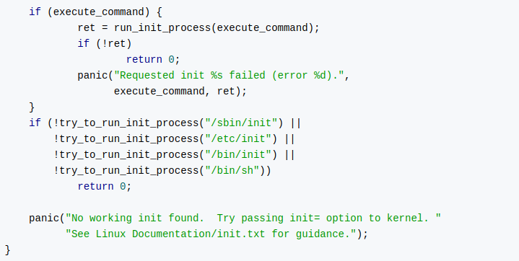
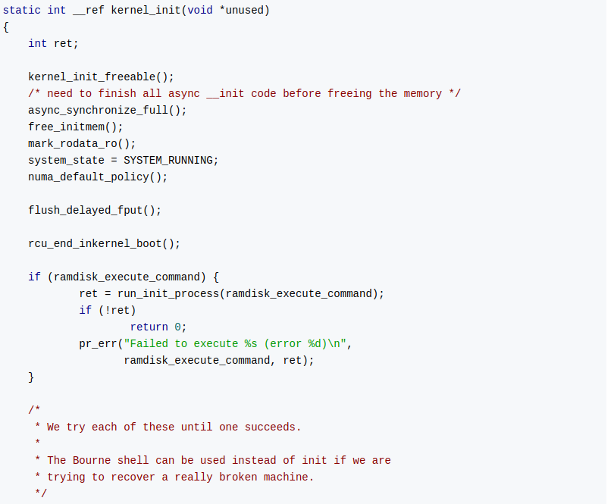

1.5.2系统调用(System Calls)

Shell会派生出其他进程。事实上，当你在命令提示符或shell脚本中输入指令时，shell会负责找到相应的命令（可能是内置命令，磁盘上的命令）并执行。这个过程是通过电泳内核完成的，被称为系统调用。系统调用是向内核服务发出的请求，也是进程唯一可以接触到系统硬件的方法。一般会有一系列的系统调用可以创建、执行和终止进程。

通过shell完成的系统调用而产生的进程情况如下：
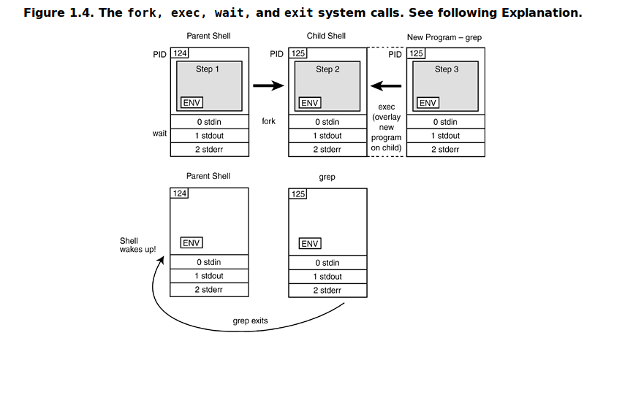
1.5.3创建进程

系统调用fork

进程是通过系统调用fork创建的，系统调用fork创建调用进程的一个副本。新的进程被称为子进程，而该进程被称为父进程。fork调用完成后，子进程立即开始运行，父子进程最初时共享CPU，子程序有一份父进程环境、文件以及工作目录等的备份，但是父子进程有不同的PID。
当用户键入命令时，shell分割命令行并决定第一个字是否是内置命令还是在磁盘上执行的命令。如果命令是内置的，那么shell将处理它。如果在硬盘上，shell唤起fork调用系统，并拷贝一份副本。它的子进程会搜索路径并找到命令，同时建立文件描述以重定向、管道以及命令替换并在后台运行。当子shell工作时，父shell会进入休眠状态。

系统调用wait

当子shell负责具体工作（如重定向，管道，命令替换等），父shell被设定为进入休眠状态（即等待wait状态）。wait调用造成了父进程进入悬挂（suspend）状态，直到它的任意一个子进程终止。如果wait成功的，会返回退出的子进程的PID，而子程序则进入退出（exit）状态。如果父进程未等待并且子程序退出，那么子程序会进入僵尸状态并且保持该状态直到父进程调用wait或者父进程被关闭，但是需要注意僵尸进程本身不占用内存空间和CPU，僵尸进程设计之初是为了方便查错、检验状态而设立的。父进程先于子进程被终止，那么InIt程序会处理遗留的僵尸子进程。因此，系统调用不仅仅用于让父进程休眠，还可以保证进程正常终止化。

系统调用exec

在终端输入指令时，shell一般会用fork克隆一个新的子进程。正如上文提到的，子进程的职责在于执行键入的指令。这个过程一般被称为exec系统进程。记住一点，用户命令就是可执行程序。shell找到了执行程序所在路径，那么shell就以命令的名字作为参数调用系统调用exec。内核把新程序加载到内存，替换掉调用它的shell。

系统调用exit

新程序随时可以通过调用exit终止。子程序终止时，会向父进程发出一个信号（signchild）并等待父进程接受它的退出状态。退出状态是一个0~255之间的数。退出状态为0说明程序执行成功。不为0则表明发生某种错误。

例如，如果在命令行键入命令“ls”，父shell将派生一个子进程然后进入休眠状态。子shell接下来会在它的空间内执行（exec） “ls”程序，同时ls会集成所有的环境变量，打开文件，使用信息，并且读取状态信息。当新的（子）进程完成执行，它会退出并且父进程会自动唤醒，接着命令提示符会出现在屏幕上，shell在等待新的指令。如果你对指令如何退出（exit）感兴趣，每个shell会有其特定的内定变量，变量里包含着命令终止时的退出状态的最后一行指令。

1.6环境与继承

当用户登录shell后，shell启动并从/bin/login中继承一系列变量、输入/出流以及进程特征。反过来，如果有另一个shell是从login或者父shell中派生，那么这个子shell也会从父shell中继承某些特性。一个子shell（subshell）会因以下原因而启动：1）为了后台处理进程2）为了处理群指令（groups of commands）3)处理脚本。子shell同时也继承了其父shell的环境。这个环境包含进程的权限、工作目录、文件的创建掩码、特殊变量、打开文件和信号。

1.6.1拥有权和权限

当用户登录时，会给shell一个ID。这个ID包含有UID(real user identification)，一个或者多个GID（real group identifications）和一个有效的用户ID（Effective User ID）以及有效的组ID（Effective Group ID）。EUID和EGID类似于UID和GID。这些ID值是可以在etc/passwd中查看的。
真实UID对应的是etc/passwd文件中的第三个字段。该值是结合登录名的正整数，在用户登录成功后，登录shell分配的真实UID和所有的进程都派生于登录shell所继承的权限。所有UID为0的进程都属于根用户(root)，具有root权限。真实用户组标签(GID)是与用户登录名关联的一个用户组。它是上文提到的文件中的第四个字段。
使用指令“id”可以查看上述这些值：
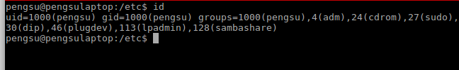
在这里需要注意一点，在ubuntu系统中规定，第一个普通帐号是1000,而Fedora系统中，第一个普通帐号是500。

Question:为什么我们需要GID
文件所有权、权限以及用户和组
一般在用户登录的shell中，我们会发现命令提示符包含所用的用户ID。例如下面的图片中“pengsu@pengsulaptop”里pengsu就是用户ID
另外可以使用指令“whoami”来查看当前用户id。
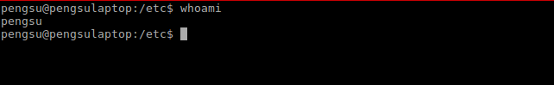
在Linux系统中，每个文件都有一个所有者和一个与之关联的组。在查看文件所有权时，可以使用ls -l（如下图所示）显示所有者和组。通过把用户分组的方法，可以给不同组（以及用户）分配权限，从而达成多用户的有效管理。

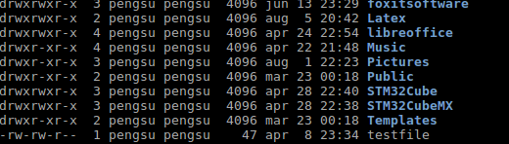
在上图中，需要注意几个细节。程序及文件所有者pengsu表示用户归于pengsu组（或用户ID），而如果显示有root，则说明文件归于root组，如果想使用或修改该文件，需要更高权限。输出的第一列十个字符指的是文件属性。十个文件字符中第一个字符表示的是文件类型。下表中表示更多的文件类型
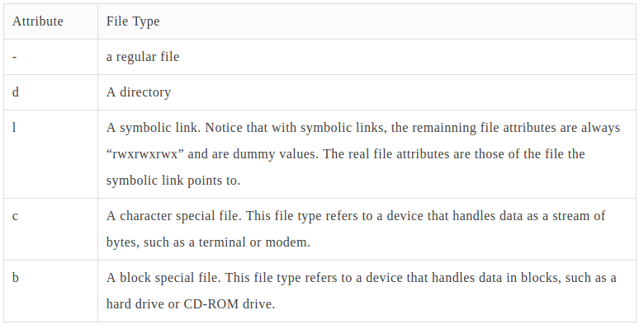
剩余九个叫做文件模式，分别代表着文件所有者，文件组所有者和其他人的读、写和执行。
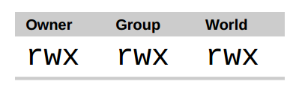

上述三个字母对文件和目录会产生以下影响
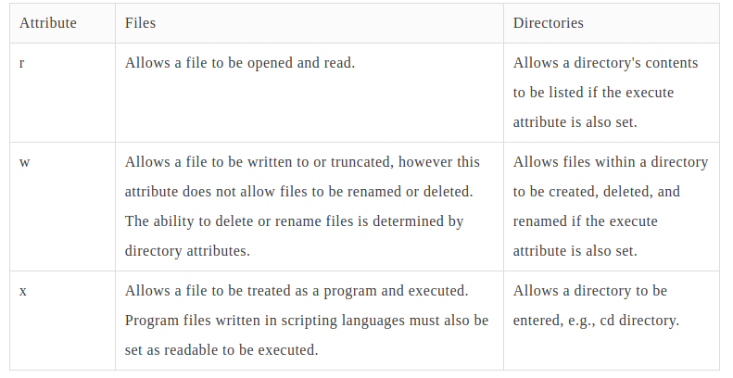
一些权限属性的例子：
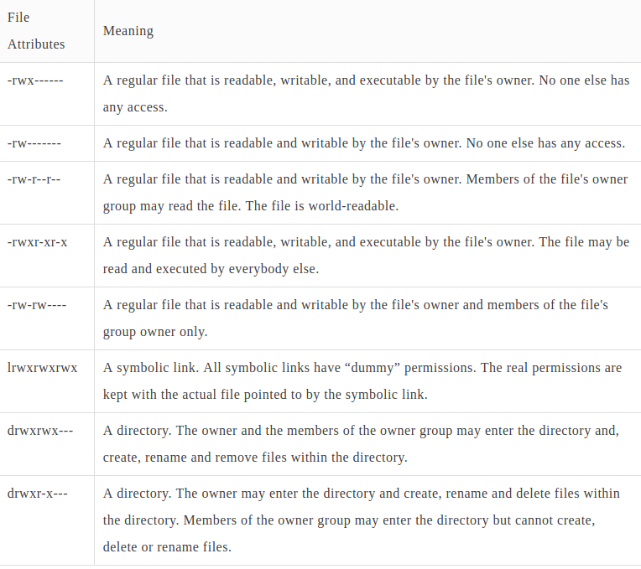

八进制权限：
由于共有三个类别（user,group and world），每个类别有8种情况，故可以使用八进制来表示权限。如下表：
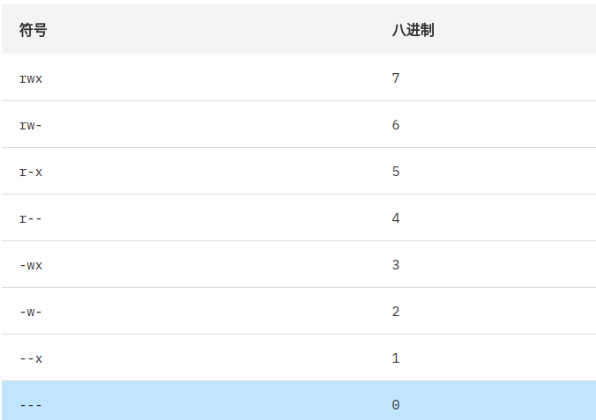

1.6.2 为文件创建掩码
当一个文件被创立后，它会赋予一系列默认的权限。这些权限是由创立文件的程序决定的。子进程从其父那里继承了一系列默认的掩码。用户可以通过两种方式改变shell的掩码：在命令提示符中输入umask指令，或者在shell的初始化文件（如.bashrc）中设置它。umask命令用于从某些掩码中除去某些权限。
已知一个文件的最初的默认权限为666,文件夹的最初权限为777,为了统一每个新建文件（夹）的权限，引入了掩码（mask）的概念。
如 touch一个文件名为test_umask的文本文件，查看文件属性如下图所示，会发现文件的权限值为664。造成这种现象的原因，是因为在本机设定中，umask的值为0002（调用指令“umask”可以发现）即：666-value_of_umask就是现在文件的权限值。常见的umask值为0002和002。

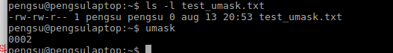
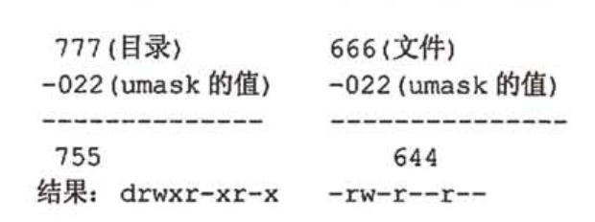
设置进程的umask后，进程所创建的所有目录都将赋予新的默认权限。如果试图修改单个权限，则需要调用chmod指令。

1.6.3改变权限和所有权

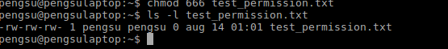
chmod指令：每个Unix/Linux文件都有一系列的文件属性来管理其的读写和运行。一般只有这个文件的所有者或超级用户可以修改权限。一个组可以拥有多个成员，他们所持有的文件可以修改文件属性来让该组的成员有相较于外界对文件更多的权限。使用chmod可以修改单个文件的权限。其格式为：chmod <binary_number> filename。binary Number可以参考上文提到的表。下图是个示例，原本新建的默认文件权限为664，现在将其修改为666。

chown指令：该指令用于修改所有者及其所在组所有的文件，如果使用的linux系统，一般只有超级用户、root才能使用。如果是unix，那么文件所有者和root可以使用。

1.6.4用户目录

当用户登录时，会给定一个包含文件系统的工作目录，被称为home directory。这个工作目录继承了来源于shell的进程。任何一个该shell的子进程可以改变它的工作目录，但是上述改变对父shell并无影响。在每个新的shell中，都会继承cd指令以便查看用户目录。

1.6.5变量
shell的定义有两种：本地（local）和环境（enviroment）。变量包含用于自定义shell的信息以及保证其他进程正常工作的所需要的信息。本地变量只属于创建他们的shell。不会传给该shell的派生的任何子进程。环境变量则回传递给他的子进程，子进程也会继续传递到下一级……某些环境变量从/bin/login中继承，另一些则来源于用户自定义文件，脚本和命令行中。如果环境变量被定义在子shell中，那么他不会反馈回父进程里。通过set和env可以查看本地变量及环境变量。

1.6.6重定向和管道
文件描述(符)
所有的输入输出（包括文件、管道和嵌套字）一般会被内核通过名为文件描述的工具来处理，以高效管理已被打开的文件所创建的索引。文件描述是一个比较小的无符号整数，是位于内核中文件描述表的索引，一般用于内核去引用打开文件和输入输出流。每个进程从父进程那里继承了文件描述表。描述表的的前三个分别是0,1和2，他们被分配给用户的终端。0被用于定义标准输入流（stdin），1被定义为标准输出流（stdout）而2被定义为标准报错方式（stderr）。当你打开任意一个文件，可能的文件描述索引值为3,这个数字会被分配到打开的这个文件中。（如果这个文件是新建的会被分配）。如果所有的文件描述都在使用，那么新文件将无法被打开。

“See the built-in commands limit and ulimit. ”

文件描述符是一个重要的资源，在实际实现过程中，内核为了高效化管理，通常只允许打开最大文件数是系统的10%，查看系统级别的最大打开文件数可以使用“sysctl -a | grep fs.file-max”指令，同样的原因，内核又对同一进程可以打开的最大文件数来限制，如一般情况下系统限制为1024（如下图）。

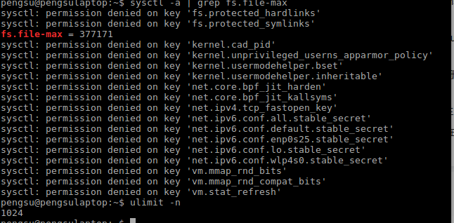
每个文件描述符会与一个打开文件对应，但是鉴于有可能不同文件在调用同一文件的情况，故不同文件描述符可能会指向同一文件，由于备份的原因，他们不会同时影响原始的文件定义符。
内核会对所有打开的文件的文件描述建立一个描述符表格（open file description table）。有时候也被成为文件打开表（open file table）。并将表格内的各个条目称为打开文件句柄（open file handle）。一个打开文件句柄存储了与一个打开文件相关的全部信息，其中包括：
- 当前文件偏移量
- 打开文件时所用的状态标识
- 文件访问模式
- 与信息驱动相关的设置
- 文件类型
- 指针
- 文件属性

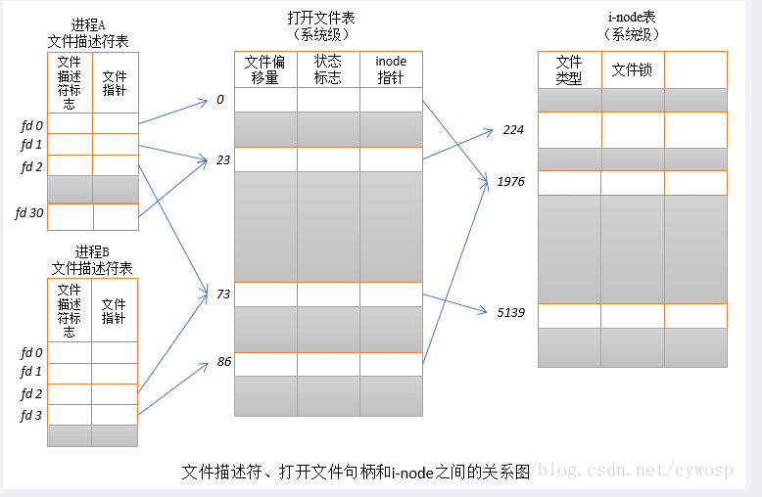

重定向
当一个文件描述符被分配给除终端外的其他对象时，这就被称为I/O重定向。shell输出重定向时，将会关闭标准输出文件描述1，并分配新的文件描述。当重定向标准输入时，shell关闭标准输入0然后将文件描述分配给一个文件。Bourne、Bash和Korn shell重定向错误的输出方式是将一个文件分配给文件描述2。C/TC shell则更复杂些。

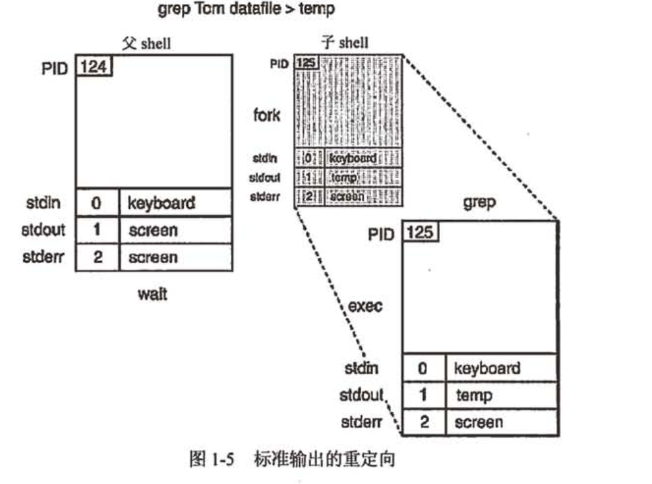

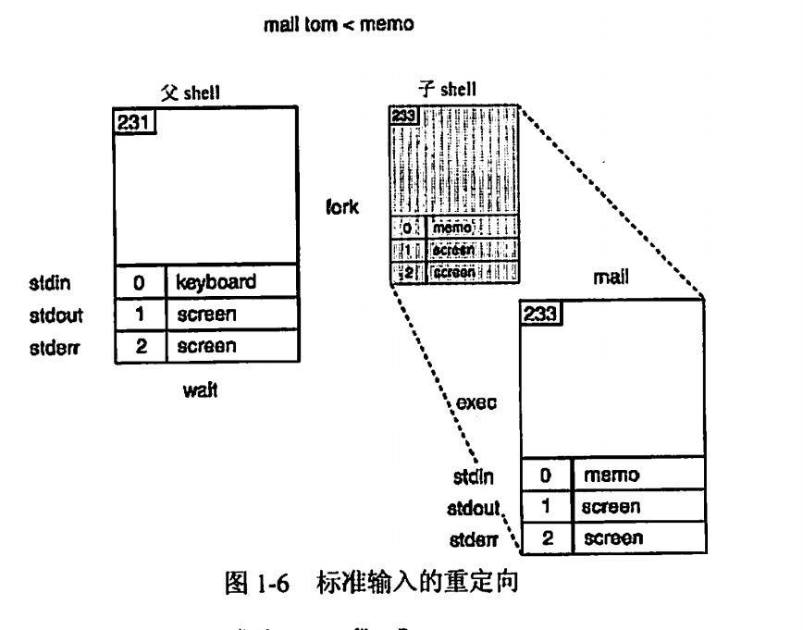

重定向在终端中用符号“>”和“>>”表示。如下图
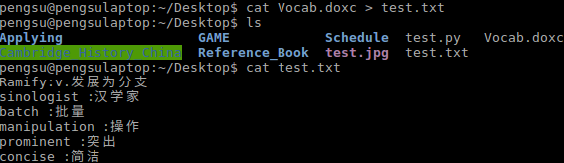
“>”表示把结果输出到指定文件，如果该指定文件不存在，那么新建该文件。而”>>”表示将结果附接在该指定文件末尾。

管道（pip）
管道是UNIX进程间通信最古老的方式。进程通过管道来彼此交流。这种机制主要的作用是将一个命令用做另一个命令的输入。这种管道的限制在于其流动方式是单项的，一般是从父进程流向子进程。shell通过管道来控制文件描述符的打开和关闭。但是此时文件符并非分配给文件，而是附给由系统调用pipe生成的管道描述符。创建管理文件描述符后，父进程还要为管道中每一条指令派生一个子进程。子进程分别操纵管道描述符，一个进程负责写数据到管道，另一个负责读数据。
一言以蔽之，管道起到了进程之间内存缓冲数据的作用，同时消除了交换数据时的临时文件的产生。描述符设置好了之后，管道中的两条命令同时被执行。一个指令的输出被送到缓存中，当缓冲区已被写满或者该指令终止时，管道右侧的命令开始读缓冲区，内核提供了这些动作的同步。因此一个进程读/写管道时，另一个进程进入等待。
管道的写法是：
who | wc
其派生过程如下图
在这里，我们可以探讨假设上述指令如果没有管道，将需如何执行？
事实上，如果不存在管道，那么就需要至少三步来执行：

who > tempfile
wc tempfile
rm tempfile
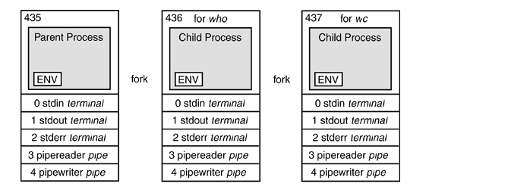
shell通过管道发出传送信号，该信号作为另一个指令的输入（如上述例子中who的输出作为wc的输入）。常见的指令中，ls、ps和date可以作为管道的writer，而sort、wc和cat可以作为管道的reader。
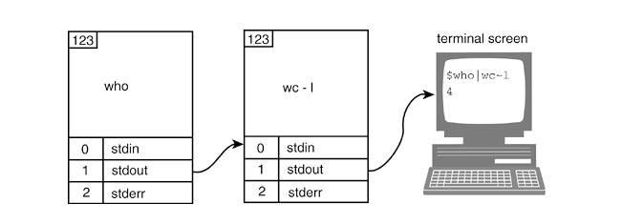
1.7从脚本中执行命令
当shell作为编程语言时，命令和shell程序可以通过编辑器输入并保存文件，即脚本。shell逐行读取并执行脚本上的代码。这些程序如果被中途打断，那么整个脚本将不会被编译。编译程序在执行前需要被转换为机器语言。因此，shell程序通常要比二进制文件运行起来要慢一些，但是更容易编写，而且主要用于简单任务的操作自动化。shell程序的编写也可以在命令行上交互进行，如果任务简单，这事最快捷的方式。但是，编写复杂脚本还是需要编译器。

Chapter2 Shell编程的快速入门

2.1 先窥脚本
C shell和TC Shell是基于C语言语法而建立的，而Bourne Shell是基于一个名为Algol的更古老的编程语言。
虽然Bash和Korn Shell都源于Bourne,但是语法上更趋向Bourne和C Shell的结合体。

2.2脚本案例：比较几种主流的Shell

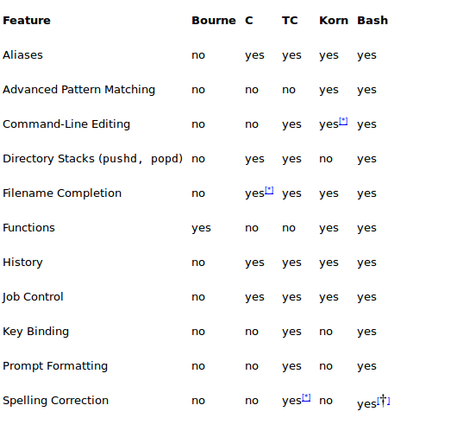
2.3 C和TC shell语法和结构
基本的C/TC shell语法结构如下：
1）shbang（hash&bang）行
shbang行是脚本的第一行，它通知内核使用那一种shell解释脚本中的行。shbang 行中包含了一个散列符号#，一个感叹符号！（也被成为bang），后接shell的完整路径和shell种类。如此而外其他行里以#打头，均表示为旁注。
2）通配符（wildcard）
一些特殊符号在shell中作为保留使用，他们被成为shell的通配符，这些符号既不是数字也不是字母，常见的通配符里， 如*，？等用作文件名的拓展，！用作历史命令符，<，>，>>，<&以及|用作定义输入输出的重定向和管道。为了避免这些符号被Shell解释，他们必须用反斜杠来引用。
3）显示输出
如果需要将输出显示在屏幕上，则要通过echo指令来输出结果。如果通配符不含有反斜杠或者引号，则跳过它再输出
4）本地变量(local variable)
本地变量一般只适用于当前shell。当脚本结束或shell退出时，本地变量将同样不再可用。
Set variable_name = value
set name = “Tom Jones”
5）全局变量
全局变量被称为环境变量(environment variable)，他们一般在当前运行的shell中被设定，同时从该shell中派生的任何一个进程中都可用。他们可以在脚本外或shell退出后仍然保持有效。
6）从变量中提取数值
如果需要从变量中提取数字，则我们需要$符号。如：
echo $variable_name
echo $name
echo $PRINTER
7）从用户的输入中读取
特殊符号$<表示读取从用户端输入的一行并将其分配给变量
echo “what is you name?”
set name = $<
8）声明（argument）
声明可以通过命令行来传送至脚本。在脚本中有两种方式来收到声明值，分别是位置模式和argv数组
如：
% scriptname arg1 arg2 arg3
使用位置模式(positional parameters):
echo $1 $2 $3 #arg1被赋值给$1……
echo $* #所有的声明
使用数组
echo $argv[1] $argv[2] $argv[3]
echo $argv[*]
echo $#argv
9）数组
一个数组是以由空格组成的字(word)的集合。该集合由括号来限定。
和C不同的是，数组里的每个元素是从1开始，而不是0
如：
set word_list = (word1 word2 word3)
10）命令替换
为了指定UNIX/linux指令的输出赋值到变量，或者在字符串中，使用某个命令的输出，命令由反引号来引用。如：
set now =’date’
echo $now
11）算术运算
保存算术运算结果的变量必须以一个@符号加一个空格开头。
如：@ n = 2+2
12）运算符
C shell与TC shell中用于测试字符串和数字的运算符与C 语言类似
13）条件语句
if 结构遵从带有括号的条件语句和判断条件。操作方式类似于C。关键词then紧跟括号后面。并且if语句在判断结束后必须紧跟endif。另一种结构是if/else的形式和switch语句，该结构和C语言一样。
如：if (expression) then
……
else
……
endif
14）循环
在shell编程中有两种循环，一种是while，另一种是foreach。
while循环是在 while后紧跟以括号限制的表达式，之后在跟循环语句。最后以end语句结尾。
如：while(循环条件)
……
end
foreach循环是紧跟一个变量名和一系列字（word）组成的列表，列表由括号限制。以end结尾，foreach循环以end结尾。foreach循环遍历表（wordlist）对每个字(word)处理后进行到下一个,并把每个字赋值到variable中，直到所有字都处理完，整个循环结束。循环控制指令为break或者continue。
如：foreach variable(wordlist)
……
end
2.4 Bash shell的结构

Redirect 就是通过各种方式将请求重新定向转到其他位置，如网页重定向，域名重定向等

